Báo cáo thường niên năm 2024 của MSA về MLC: 173 khiếu nại nhận được trong năm
Seafarers

Cơ quan An toàn Hàng hải Úc (AMSA) công bố: Tổng cộng có 173 khiếu nại về vi phạm Công ước Lao động Hàng hải (MLC) được tiếp nhận vào năm 2024 — giảm 19,16% so với năm 2023.
Báo cáo thường niên AMSA MLC 2024 nhằm mục đích trình bày các phát hiện về dữ liệu MLC chính ở vùng biển của Úc. Báo cáo phân tích về các khiếu nại liên quan đến MLC, việc tuân thủ và các hành động tiếp theo do AMSA thực hiện tại Úc trong năm 2024. Ngoài ra, thông tin của báo cáo sẽ được sử dụng để cung cấp thông tin cho Kế hoạch Tuân thủ Quốc gia 2025-2026.
Những phát hiện chính từ năm 2024:
- 62,4% khiếu nại MLC đến từ các tàu chở hàng rời
- 28,3% khiếu nại liên quan đến tiền lương
- 934 thiếu sót liên quan đến MLC đã được xác định trong quá trình thanh tra của Nhà nước có Cảng
- 9 tàu đã bị lưu giữ vì thiếu sót.
Khiếu nại MLC đã nhận
Năm 2024, AMSA đã nhận được 173 khiếu nại, giảm 19,16% so với số lượng khiếu nại đã nhận được năm 2023 (214). Số lượng khiếu nại đã tiếp tục giảm từ mức đỉnh điểm là 320 vào năm 2020, có thể là do ảnh hưởng của đại dịch COVID-19. Tuy nhiên, mức trung bình 5 năm vẫn không đổi. Hầu hết các khiếu nại đều xuất phát trực tiếp từ thuyền viên, tương tự như những năm trước.
AMSA đã nhận và xử lý tổng cộng 2.102 khiếu nại MLC kể từ khi MLC được triển khai vào tháng 8 năm 2013.
Đây có thể là dấu hiệu cho thấy nhận thức ngày càng tăng về quyền của thuyền viên theo MLC và uy tín của Úc về các vấn đề MLC. Do đó, thuyền viên tin tưởng hơn rằng mối quan tâm của họ được giải quyết nghiêm túc và giữ bí mật khi ở Úc.

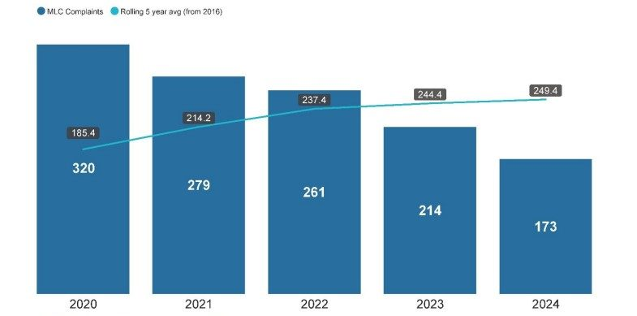
Theo dõi việc xử lý khiếu nại đã nhận
Kể từ năm 2018, tổng cộng 29 tàu đã bị từ chối vào các cảng của Úc. Trong số các tàu này, 14 tàu đã bị cấm vì vi phạm nghiêm trọng MLC chủ yếu liên quan đến việc trả lương thấp, điều kiện làm việc và sinh hoạt tử tế và thực hiện các điều khoản không đầy đủ. Khoảng 30.392 đô la Mỹ đã được thu hồi vào năm 2024.
Trong năm 2024, các cuộc điều tra tiếp theo về khiếu nại về MLC đã dẫn đến việc 29 tàu bị thông báo về các thiếu sót liên quan đến MLC, trong đó có ba tàu đã bị tạm giữ.
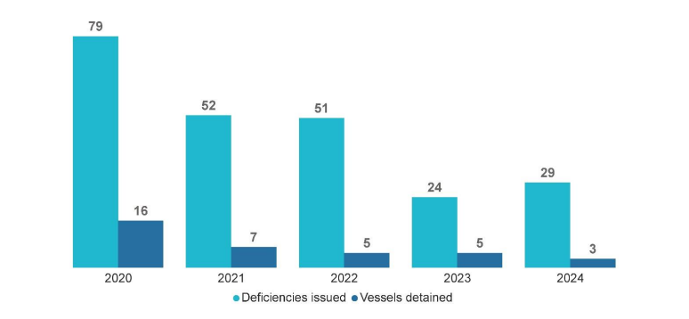
Phân tích khiếu nại theo loại tàu
Năm 2024, 62,4% khiếu nại nhận được là từ những thuyền viên làm việc trên tàu chở hàng rời. Con số này tăng 3,5% so với khiếu nại năm 2023. Tàu chở hàng rời chiếm 49,7% trong tổng số lượt tàu đến và 54,1% trong số các cuộc kiểm tra của Nhà nước có cảng (PSC) lần đầu.
Biểu đồ bên dưới cho thấy sự phân tích khiếu nại theo loại tàu khi xét đến các lượt đến riêng biệt của từng loại tàu, biểu đồ này phản ánh tốt hơn tỷ lệ khiếu nại của các loại tàu. Tàu chở gia súc, container và hàng bách hóa /tàu đa mục đích chiếm tốp 3 khiếu nại hàng đầu theo loại tàu.
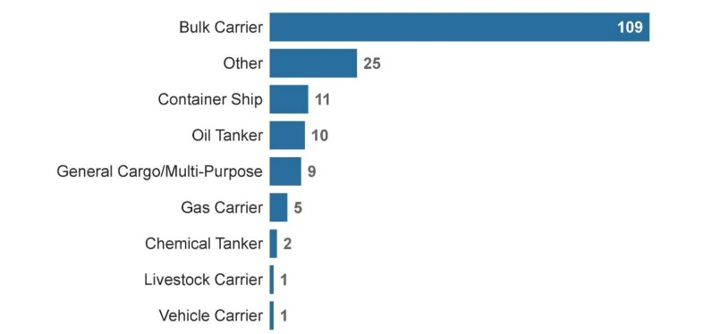
Khiếu nại được nhận theo các tiêu đề của MLC
Trong năm 2024, các thiếu sót liên quan đến MLC đã được báo cáo có trên tất cả năm Tiêu đề của Công ước Lao động Hàng hải.
1. Theo Tiêu đề 1 – Các yêu cầu tối thiểu, có 2 thiếu sót, cho thấy mức tăng nhẹ từ 0 vào năm 2023.
2. Tiêu đề 2 – Điều kiện làm việc tiếp tục chiếm phần lớn các thiếu sót, với 167 được báo cáo trong năm 2024, giảm nhẹ so với 169 của năm 2023, tiếp tục xu hướng giảm từ 480 trong năm 2020.
3. Đối với Tiêu đề 3 – Chỗ ở, tiện nghi giải trí, thực phẩm và dịch vụ ăn uống, có 58 thiếu sót, tương đương với 60 lỗi được ghi nhận trong năm 2023.
4. Tiêu đề 4 – Bảo vệ sức khỏe, chăm sóc y tế, phúc lợi và bảo vệ an sinh xã hội có 84 thiếu sót trong năm 2024, tăng nhẹ so với 81 của năm trước.
5. Cuối cùng, theo Tiêu đề 5 – Tuân thủ và thực thi, 5 thiếu sót đã được ghi nhận trong năm 2024, tăng so với 4 thiếu sót vào năm 2023 nhưng thấp hơn mức đỉnh điểm là 7 thiếu sót của năm 2022.
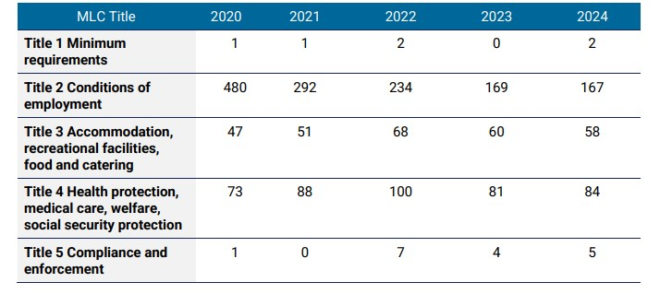
Xem báo cáo đầy đủ tại: https://safety4sea.com/wp-content/uploads/2025/06/AMSA-Maritime-Labour-Convention-Annual-Report-2024-2025_06.pdf
---------------------------------------------

